CONSILIUL SUPREM PENTRU  ŞTIINŢĂ ŞI DEZVOLTARE TEHNOLOGICĂ AL ACADEMIEI  DE ŞTIINŢE A MOLDOVEI |  | 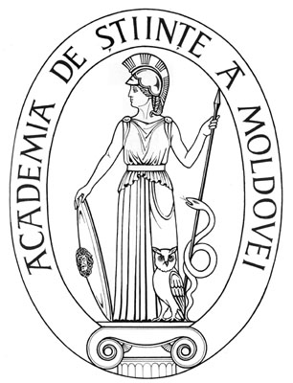 | SUPREME COUNCIL ON  SCIENCE AND TECHNOLOGICAL DEVELOPMENT OF THE ACADEMY  OF SCIENCES OF MOLDOVA
 | H O T Ă R Î R E
“ 28 ” martie 2016 |  |  |  | Nr. 86
 | mun. Chişinău

Cu privire la modificarea Hotărîrii CSȘDT
al AȘM nr.153 din 21.07.14

În scopul organizării eficiente a pregătirii cadrelor ştiinţifice prin postdoctorat şi în temeiul ar. 74, lit. e) şi art. 86, lit. c) ale Codului cu privire la ştiinţă şi inovare, precum și în baza demersurilor instituțiilor organizatoare de postdoctorat (Institutul Patrimoniului Cultural, nr. 06/335 din 13.11.2015; Universitatea Tehnică a Moldovei, nr. 03/436 din 06.04.2015; Universitatea de Stat de Medicină şi Farmacie „N. Testemiţanu”, nr. 03-3730 din 28.12.2015) Consiliul Suprem pentru Ştiinţă şi Dezvoltare Tehnologică HOTĂRĂŞTE:

- Se modifică Planul de admitere la postdoctorat pentru anul de studii 2015 – 2016, după cum urmează:
- În compartimentul I, AȘM, se include poziția 4, Institutul Patrimoniului Cultural, specialitatea 651.02 - Teoria şi istoria arhitecturii, 1 loc transferat de la Academia de Administrare Publică, poziția 11, care se exclude;
- În compartimentul II, Ministerul Educației, poziția nr. 7, Universitatea de Stat de Educaţie Fizică şi Sport se substituie cu Universitatea Tehnică a Moldovei, care devine nr. 8, cu specialitatea 242.01 - Teoria maşinilor, mecatronică, 1 loc;
- În compartimentul III, Ministerul Sănătății, poziția nr. 8 devine nr. 9 și se substituie specialitățile, după cum urmează: 315.02 – Biologie moleculară şi genetică medicală cu 321.17 – Oftalmologie; 321.16 – Otolaringologie cu 321.22 - Urologie şi andrologie; 321.10 – Hematologie şi hemotransfuzie cu 321.03 – Cardiologie.

- Direcţia politici în sfera ştiinţei şi inovării a CSȘDT al AŞM (dr. Maria Donica) va coordona modificările menționate cu Direcția politică economică și finanțe și Ministerul Educației şi-l va prezenta spre aprobare Guvernului, în cadrul proiectului de modificare a Acordului de parteneriat între Guvern şi Academia de Ştiinţe a Moldovei pentru anul 2015.

Preşedinte,
academician Gheorghe DUCA

Secretar ştiinţific general,
doctor habilitat Aurelia HANGANU

